- Quelques exemples de projets d'écriture :

- Ecrire une histoire à partir des illustrations d'un album.
- A partir d'un extrait musical
- D'une reproduction de tableau
- Ecrire une suite ou des suites (plusieurs groupes ou plusieurs classes)
- Ecrire une fin ou des fins.
- Ecrire le début (/et la fin d'une histoire)
- Ecrire une histoire à plusieurs (écriture relais)
- Mettre en scène (passer du récit à la pièce de théâtre, au spectacle de marionnettes…)
- Imaginer une histoire mettant en scène les héros de plusieurs récits.
- Ecrire un récit en changeant de point de vue (changement de narrateur)
- Réaliser une BD à partir d'un récit (sonore ou sur cd rom)
ou un photo roman (avec les élèves acteurs, des marionnettes ou des playmobils par exemple)
- Ecrire un conte musical
- Mettre une histoire en musique + danse.
- Réaliser un reportage photo ou vidéo.
- Organiser une exposition.
- Rédiger le journal de la classe, de l’école.
- Le cahier journal de la classe.
- Réaliser des jeux, des rallyes, des défis.
- Des documentaires (avec ou sans texte de fiction)
- Réaliser un carnet de voyage, un journal de bord.
- Présenter un carnet de voyage sur le mode d'envois épistolaires par exemple.
- Mettre une histoire en images (fixes ou animées) à partir de la bande son d'un film.
- Réécrire le scénario ou les dialogues d'un film muet, réaliser une vidéo.
- Ecrire un scénario et réaliser une vidéo.
- Créer une anthologie.

Fiche de lecture :

Titre du livre : -------------------------------------------------
Auteur : ------------------------------------------------------
Illustrateur : --------------------------------------------------
Edition : ------------------------------------------------------
Collection : ---------------------------------------------------------------------------

Qui est (qui sont) le (ou les) héros ? -------------------------------------------------------------------------------------------------------------------------------------------------------------------------------------------------------------------------------------

Quels sont les autres personnages ? -------------------------------------------------------------------------------------------------------------------------------------------------------------------------------------------------------------------------------------------------------------------------------------------------------------------------------

Que lui (ou que leur) arrive-t-il ? -----------------------------------------------------------------------------------------------------------------------------------------------------------------------------------------------------------------------------------------------------------------------------------------------------------------------------------------------------------------------------------------------------------------------------

Comment se termine l'histoire ? ------------------------------------------------------------------------------------------------------------------------------------------------------------------------------------------------------------------------------------------------------------------------------------------------------------------------------------

Choix de l’extrait qui sera lu à la classe : p…….
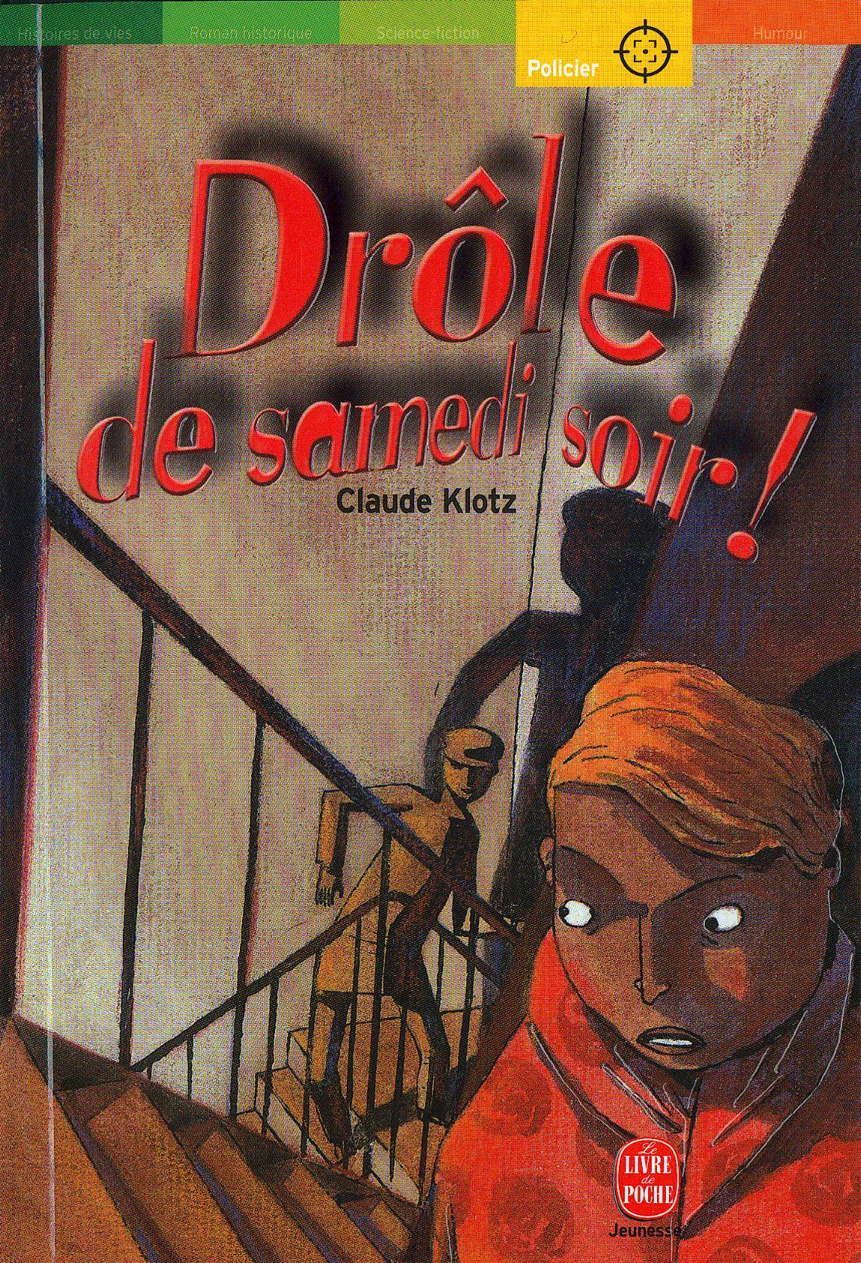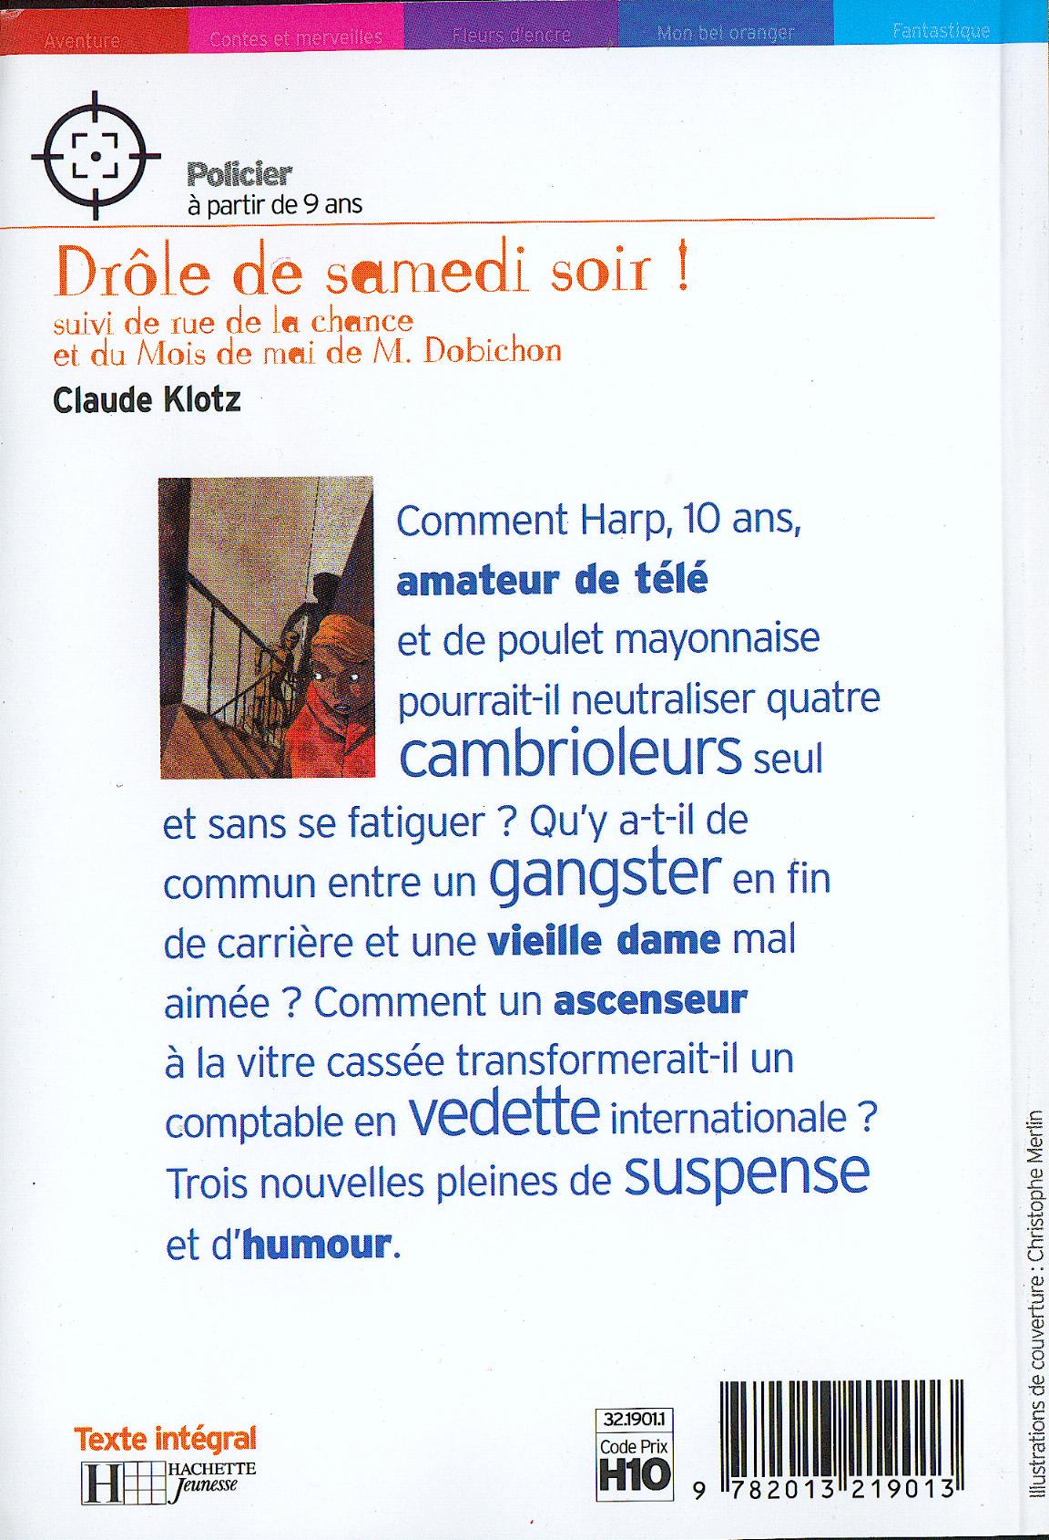

Titre du livre : -----------------------------------------------------------------------------

--------------------------------------------------------------------------------------------------------

Nom de l'auteur : --------------------------------------------------------------------------
(La personne qui a écrit le livre)

Nom de l'illustrateur : --------------------------------------------------------------
(La personne qui a fait les dessins, les illustrations)

L'édition : -------------------------------------------------------------------------------------
(l'entreprise qui a fabriqué le livre)

La collection : ---------------------------------------------------------------------------
(ce qui permet de classer les livres par genre)

Ce livre est un : ---------------------------------------------------------------------------

